NYÍLT NAPOK AZ ÉLTESBEN!

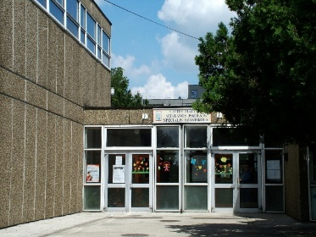Kedves leendő Diákjaink!

Szeretettel meghívunk Benneteket

**2021. november 08 – 09 – 10 - én**

nyílt napjainkra!

Látogassatok el hozzánk és betekintést nyerhettek iskolánk életébe, megismerhetitek a nálunk oktatott szakmákat!

A nyílt napok keretében a következő programokon vehettek részt:

**Kreatív**→ **Varroda az iskolában**, avagy a lakástextil- készítők gyakorlati oktatásának megtekintése;

Helyszíne: 2800, Tatabánya, Bánhidai ltp. 408.

Ideje: 2021.11.08. 9.00-12.00

2021.11.09. 9.00-12.00

**Mezőgazdaság→** **Tangazdaság, a parkgondozók oázisa**: betekintés a gyakorlati képzésbe

Helyszín: 2800 Tatabánya, Jászai Mari utca 1/A

Ideje: 2021.11.08. 9.00-12.00

2021.11.09. 9.00-12.00

2021.11.10. 9.00-12.00

**Gépész**→ **Hegesztők gyakorlati oktatása** tanműhelyi keretek között

Helyszín: 2800 Tatabánya, Pilinszky János utca 3. (Fellner Jakab Technikum és Szakképző iskola épülete)

Ideje: 2021.11.08. 9.00-12.00

2021.11.09. 9.00-12.00

**A nyílt napok látogatása regisztrációhoz kötött!**

A következő elérhetőségek bármelyikén regisztrálhattok a megtekinteni kívánt nap megjelölésével:

e-mail: [eltes.iskola@gmail.com](mailto:eltes.iskola@gmail.com)

tel.: +36-34/301-100

*A nyílt nap látogatása során* ***orrot és szájat eltakaró maszk*** *viselése-, illetve 18 éves kor felett* ***védettségi igazolvány*** *felmutatása kötelező!*

*VÁRUNK MINDEN KEDVES ÉRDEKLŐDŐT!*